Лабораторная 4

Выполнил: Ядрышников Денис

Группа 7211-66

Задание было общее

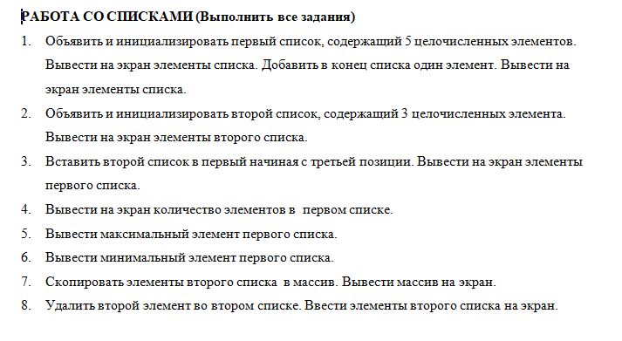

Так как задачи были очень простые, немного поигрался с оформлением

Код:

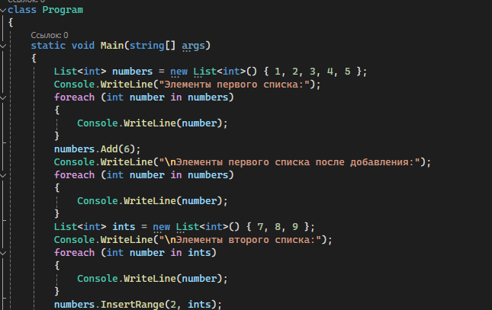

Часть 1. Дефолтное перечисление, как я уже делал неоднократно, просто проверял как работают списки.

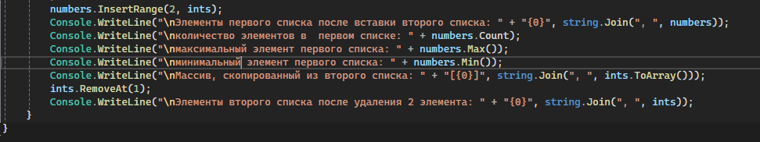

Часть 2. Попытка сжать код максимально сильно. Не получилось удалить элемент прям при выходе (предпоследняя строка кода на скрине), вызывало ошибку :с

Результат с консоли:

